Barranquilla, 31 de mayo de 2026.

CLAUDIO JOSÉ GÓMEZ GAMARRA
Asesor Código 105, Grado 06 Supervisor
Secretaría Distrital de Tránsito y Seguridad Vial
E. S. D.

Asunto: Informe de Actividades No. 05 - Contrato No. CD-59-2026-0602 –
FREDDY DE JESUS CARPINTERO PERTUZ – C.C. # 1048208431 – quinto
Informe, correspondiente a un quinto pago al 31 de mayo de 2026.

Me permito presentar a usted un cuarto informe de gestión en virtud del contrato No. CD- 59- 2025-0602, cuyo objeto es: “PRESTACIÓN DE SERVICIOS PROFESIONALES PARA BRINDAR ASESORÍA A LA SECRETARIA DISTRITAL DE TRÁNSITO Y SEGURIDAD VIAL EN EL DESARROLLO DE LAS ACTIVIDADES DEL PROYECTO
IMPLEMENTACIÓN DE ESTRATEGIAS PARA LA SEGURIDAD VIAL.

El presente informe lo presento, correspondiente a las actividades que me fueron ejecutadas durante el período objeto del presente informe.

Atendí y di respuesta a derechos de petición y solicitudes ciudadanas, garantizando el cumplimiento de los términos legales y la normatividad vigente.

ANEXOS
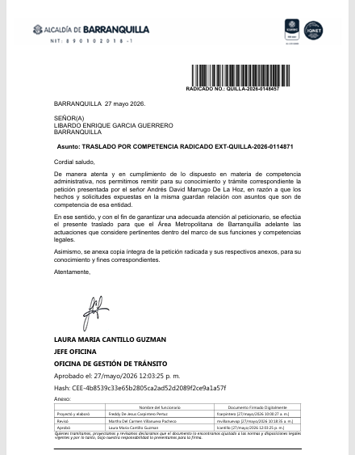

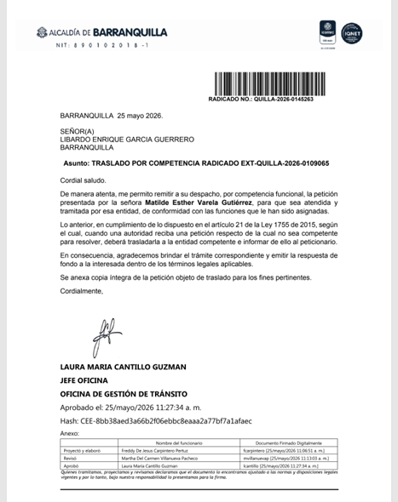

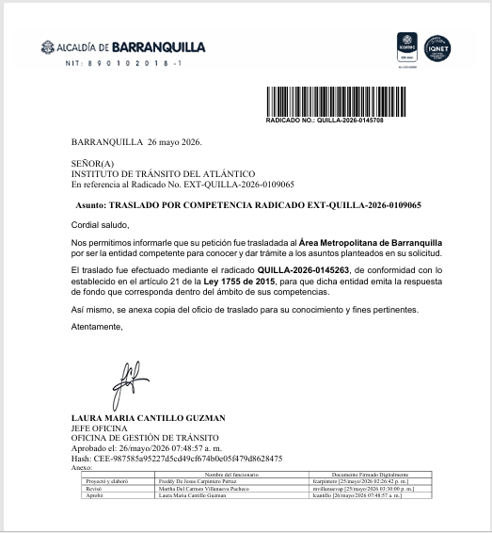

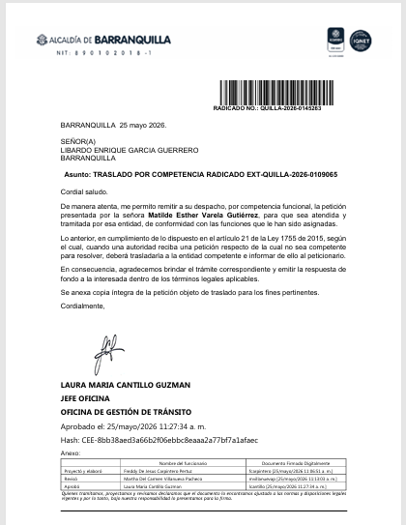

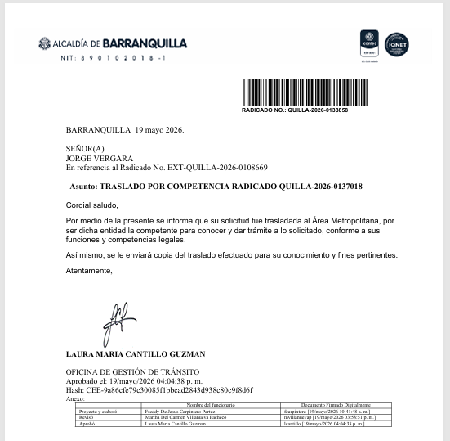

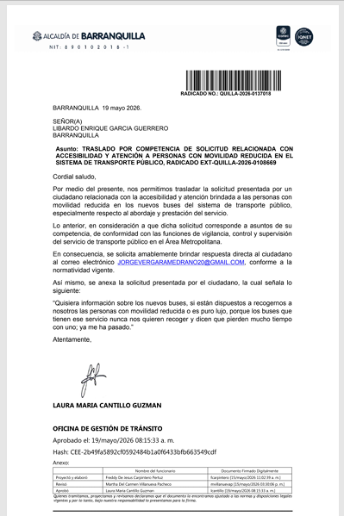

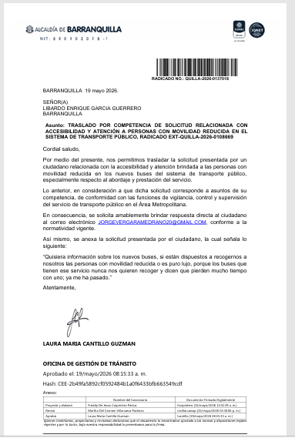

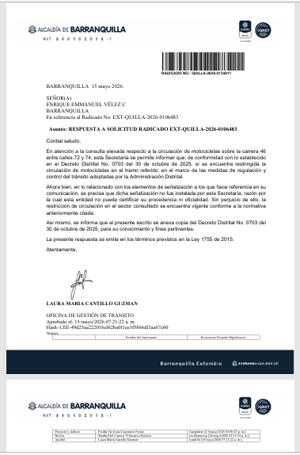

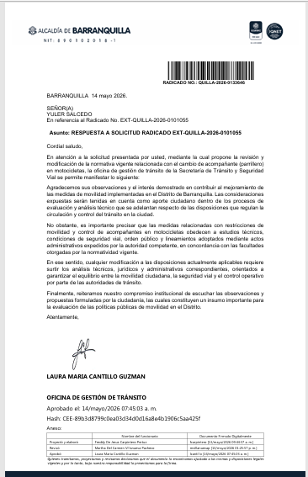

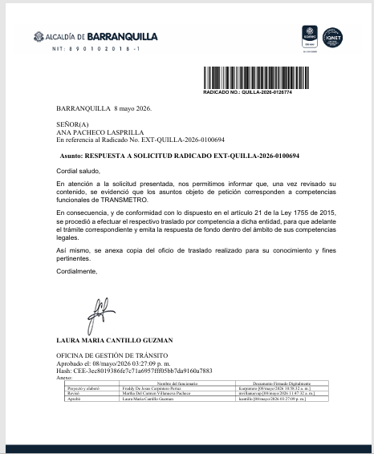

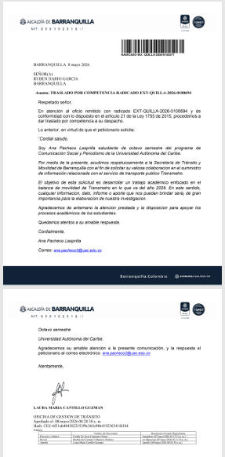

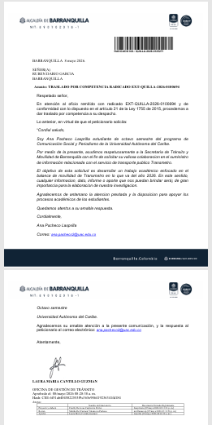

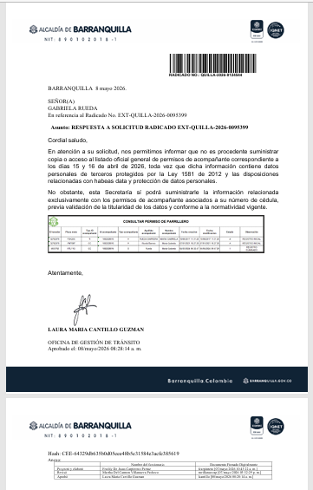


FREDDY DE JESUS CARPINTERO PERTUZ
CC. 1048208431

